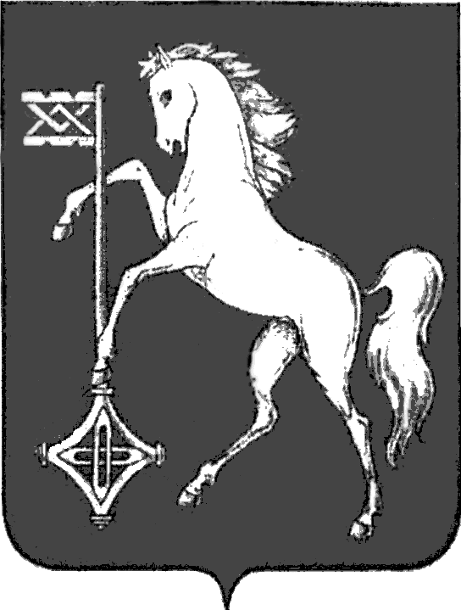

ГОРОДСКАЯ ДУМА ГОРОДСКОГО ОКРУГА КОХМА
ШЕСТОГО СОЗЫВА
ИВАНОВСКАЯ ОБЛАСТЬ
_____________________________________________________________

Р Е Ш Е Н И Е

от 23.07.2025 № 34

Об установлении расходного обязательства на реализацию мероприятий по пропаганде государственных символов Российской Федерации, символов Ивановской области и городского округа Кохма

В соответствии с Бюджетным кодексом Российской Федерации, Федеральным законом от 06.10.2003 № 131-ФЗ «Об общих принципах организации местного самоуправления в Российской Федерации»,
на основании Устава городского округа Кохма

Городская Дума городского округа Кохма решила:

- Установить расходное обязательство на реализацию мероприятий по пропаганде государственных символов Российской Федерации, символов Ивановской области и городского округа Кохма.
- Порядок расходования средств на реализацию мероприятий по пропаганде государственных символов Российской Федерации, символов Ивановской области и городского округа Кохма утверждается постановлением администрации городского округа Кохма.
- Финансирование расходного обязательства, указанного в пункте 1 настоящего Решения, осуществлять за счет средств бюджета городского округа Кохма.
- Определить администрацию городского округа Кохма главным распорядителем средств бюджета городского округа Кохма
на финансирование расходного обязательства, указанного в пункте 1 настоящего Решения.
- Настоящее решение вступает в силу с даты его официального опубликования и распространяется на правоотношения, возникшие с 01.01.2025.
- Опубликовать настоящее постановление в газете «Кохомский вестник» и разместить на официальном сайте администрации городского округа Кохма в сети Интернет.

Глава Председатель Городской Думы
городского округа Кохма городского округа Кохма

М.А. Комиссаров Г.А. Глухарев

7

